PEDIDO DE PROVIDÊNCIAS Nº 3765/2022
Recolhimento de galhos de árvore que estão inviabilizando a passagem no passeio público e na via pública na Rua Júlio de Castilhos, em frente ao nº 270, no Bairro Centro.
Solicita-se, após os trâmites regimentais, que seja enviada cópia da presente proposição ao Poder Executivo, para que realize as seguintes providências:

Recolhimento de galhos de árvore que estão inviabilizando a passagem no passeio público e na via pública na Rua Júlio de Castilhos, em frente ao nº 270, no Bairro Centro.

Novo Hamburgo, 08 de novembro de 2022.

Vereadora Lourdes Valim
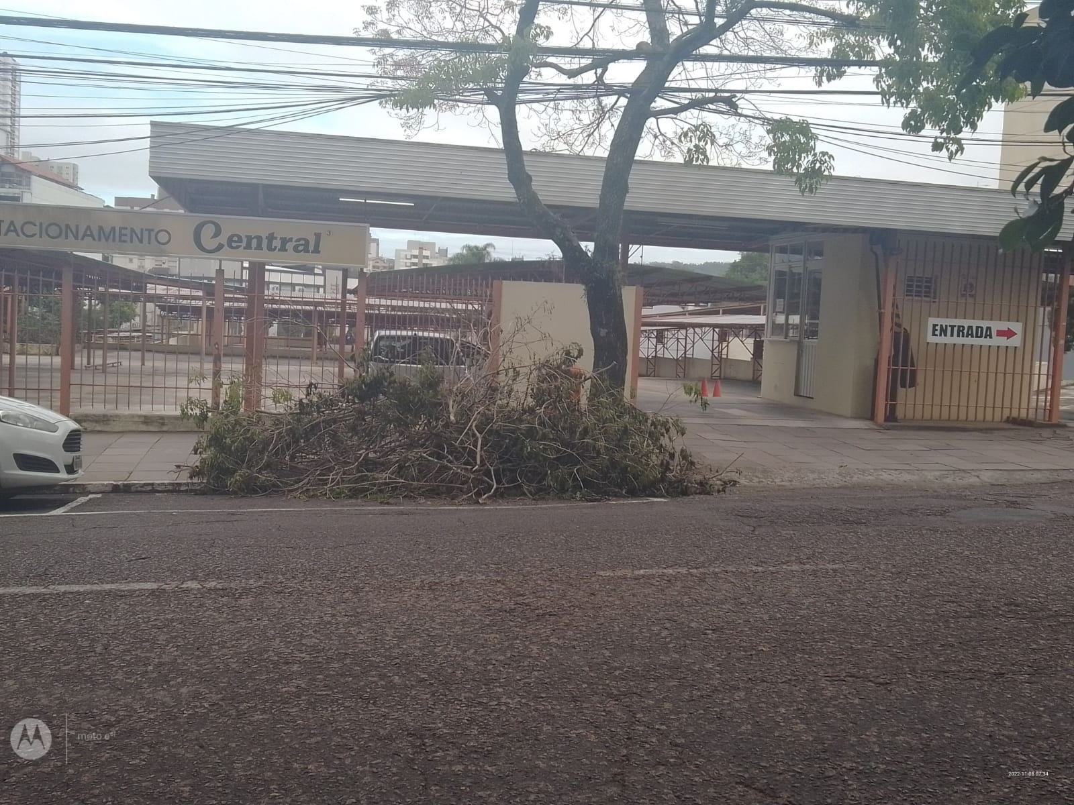

Obs.: Redação conforme a original da autora.
/MS

